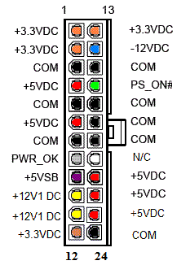
COM
+5VDC
+5VSB
+3.3VDC
+12VDC
-12VDC

PWR_OK
PS_ON#

+5VSB, und COM sind immer an.
Um die anderen zu aktivieren, muss PS_ON# mit einem COM Anschluss verbunden werden.

